Технологическая карта урока физики

Предмет | физика
Класс | 8
Тема урока | Работа газа и пара при расширении
Тип урока | Урок «открытия» новых знаний
Место и роль урока в изучаемой теме | пятнадцатый урок по теме «Изменение агрегатных состояний вещества»
Формы, методические приемы, принципы: | Форма - фронтальная, парная, индивидуальная. Методические приемы - приём верных или неверных утверждений «Верите ли Вы?», прием «Фишбоун», прием «Ромашка Блума».  Принципы - сотрудничества, совместного планирования и осмысленности.
Педагогические технологии | Технология критического мышления, интерактивные технологии.
Цель урока | Организовать деятельность учащихся по конструированию знаний учащихся о работе пара и газа при расширении на примере изучения тепловых двигателей. Познакомить учащихся с видами тепловых двигателей.
Задачи: | Обучающие: рассмотреть работу газа и пара при расширении на опыте, изучить понятие тепловых двигателей;  Развивающие: развивать умения выделять главное, анализировать, делать выводы; развивать внимание, память, творческие способности учащихся; развивать познавательную, информационно-коммуникативную компетенции; систематизировать знания учащихся по изученному материалу темы “Изменение агрегатных состояний вещества”; анализ экологической опасности ДВС.  Воспитательные: стимулирование познавательной активности при обсуждении работы двигателя, используя компьютер; содействовать патриотическому воспитанию, напомнив о роли русских изобретателей в истории; формировать интерес учащихся к изучению физики; умение работать в группе.
Учебник | Физика. 8кл. : учебник/ А.В. Пёрышкин.– 4-е изд.,стереотип. - М. : Дрофа, 2016. – 238, [2] с, : ил.

ПЛАНИРУЕМЫЕ РЕЗУЛЬТАТЫ

Предметные | Метапредметные | Личностные
- формирование представления о физической сущности данных процессов с учётом МКТ.  - Уметь структурировать свои знания.  - Уметь формировать интерес к теме, решать учебные и практические задачи.  - применение знаний в нестандартной ситуации;  - научиться участвовать в диалоге, учитывать разные мнения и стремиться к координации различных позиций в сотрудничестве.  - объяснение на основе имеющихся знаний превращения внутренней энергии в механическую,  - изучить понятие тепловых двигателей,  - добиться понимания учащимися принципа их работы (добиться понимания и воспроизведения программного материала),  - умение приводить примеры практического использования тепловых двигателей.  - провести анализ экологической опасности ДВС,  - формировать научное мировоззрение учащихся. | Регулятивные:  - в сотрудничестве с учителем ставить новые учебные задачи;  - развитие внимания, памяти, логического и творческого мышления;  - проявлять познавательную инициативу в учебном сотрудничестве.  Познавательные:  - поиск и выделение необходимой информации,  - постановка и формулирование проблемы, анализ, рассуждение и вывод.  Коммуникативные:  - договариваться и приходить к общему решению в совместной деятельности с учителем и сверстниками, в том числе в ситуации столкновения интересов;  - планирование учебного сотрудничества, умение выражать свои мысли в соответствии с поставленными задачами, вступать в диалог. | - Формирование умения осознавать проблемы, вести диалог на основе равноправных отношений и взаимного уважения, конструктивно разрешать конфликты, точно и грамотно излагать свои мысли в устной и письменной физической речи.  - Формирование умения развивать интеллектуальные способности, логическое мышление в процессе решения задач.  - Формирование умения сравнивать, выявлять закономерности, обобщать, работать самостоятельно.  - Формирование умения управлять своей учебной деятельностью.  - Формирование интереса к физике при анализе физических явлений.  - Повышение мотивации учащихся к обучению.  - Развитие умения учащихся работать с информацией.

ХОД УРОКА (40 мин)

Деятельность учителя | Деятельность ученика |  |  | УУД |  | Задания для учащихся, выполнение которых приведет к достижению запланированного результата |  |  | Оценивание/формы контроля
I стадия: Вызов (evocation) (10 мин)

Цель стадии. Подготовить учащихся к работе на уроке, определить тему, цели и задачи урока.

1этап урока. (2 мин)
Организационный момент.
ЦЕЛЬ этапа: Включение в деловой ритм. Подготовка класса к работе.

Создание ситуации для психологического настроя на урок.  Учитель: Здравствуйте, ребята! Сегодня на уроке мы пройдем три стадии (Слайд презентации № 1).  На столе лежат три листа раздаточного материала, ознакомьтесь с ними (Приложение 1).  По мере прохождения стадий урока вы заработаете фишки (Слайд презентации № 2), которые позволят вам получить оценки (Слайд презентации № 3). |  | Приветствует учителя, слушает, настраивается на восприятие материала урока. |  | Регулятивные: организация своей учебной деятельности  Познавательные:  осознанное и произвольное построение речевого высказывания  Личностные:  интерес к различным видам учебной деятельности  Коммуникативные:  использовать в общении правила вежливости |  |  |  |  | Оценочный лист  Слайды презентации № 3,4
2 этап урока. (8 мин)
Актуализация знаний
ЦЕЛЬ этапа: - пробуждение интереса к получению новой информации;
- постановка учеником собственных целей обучения.
Создание условий для возникновения у учащихся внутренней потребности включения в учебную деятельность, вызвать интерес. Вызов у учащихся уже имеющихся знаний по изучаемому вопросу, активизацию их деятельности, мотивацию к дальнейшей работе.  Корректирует физическую речь обучающихся.  Организует выполнение учащимися пробного учебного действия.  Учитель предлагает провокационные вопросы (утверждения).  Учитель: «Возьмите карточку 1 стадии – Вызова и две цветные ручки. Если вы верите в ответ на вопрос – ставите «+» одним цветом, если же не верите – то «-» другим цветом. Не забывайте, что вы должны суметь объяснить свою точку зрения.  (Слайды презентации № 5-12).  (с помощью ребят) К какой теме относятся эти вопросы?»  Определение темы урока.  Учитель: «Какова цель нашего урока?»  Формулировка цели урока:  Сформировать знание учащихся о работе пара и газа на примере тепловых двигателей. Ознакомить учащихся с видами тепловых двигателей.  (Слайд презентации № 13) |  |  | Ученик «вспоминает», что ему известно по изучаемому вопросу (делает предположения), систематизирует информацию до изучения нового материала, задает вопросы, на которые  хочет получить ответы.  Выполняет задания на карточке первой стадии (Верю – не верю.) Учащийся, выбирая верные утверждения, описывает заданную тему, ситуацию, правила. Объясняет свою точку зрения.  Определяет тему урока.  Формулирует цель урока. |  | Коммуникативные: учебное сотрудничество с учителем и сверстниками.  Регулятивные: контроль и оценка процесса, результатов деятельности.  Личностные: оценивание усваиваемого материала.  Познавательные: умение осознанно и произвольно строить речевое высказывание в устной форме. |  |  | 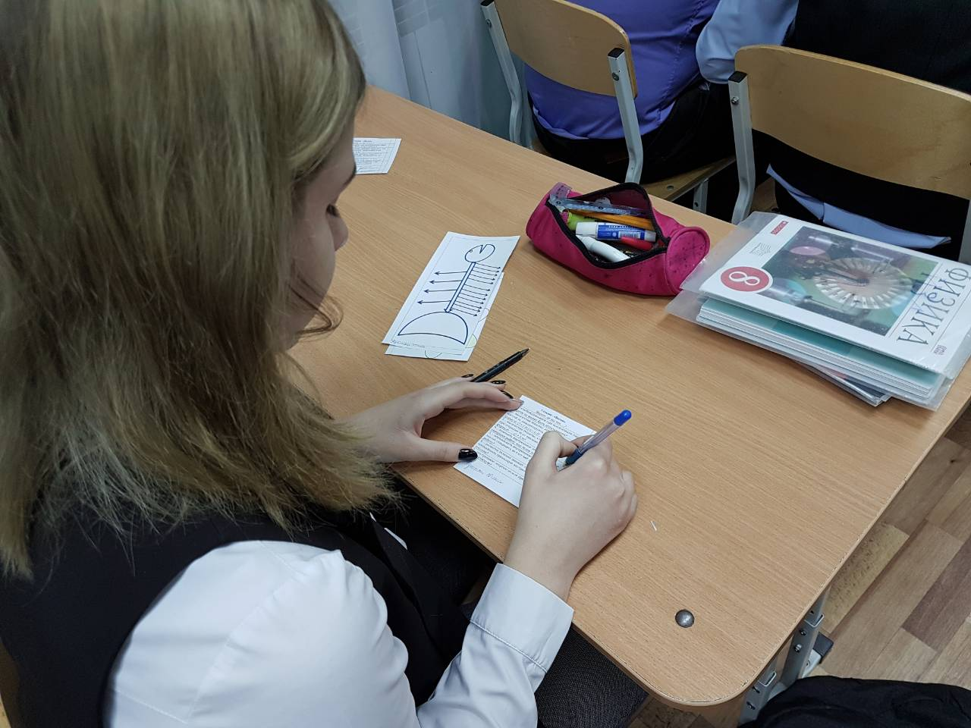
  1 стадия - «Вызов».
  Верите ли вы что….?
  1… освобождающаяся при конденсации пара энергия не может быть использована? | -
  2… количество теплоты, которое выделяет пар массой m, конденсируясь, определяется по формуле Q = c m ( t₂ - t₁ )? | -
  3… количество теплоты, которое выделяется при сгорании m кг топлива, вычисляется по формуле  Q = λ m? | -
  4… изменить внутреннюю энергию можно совершив работу над телом или самим телом? | +
  5… использовать внутреннюю энергию – это значит совершать за счет неё полезную работу? | +
  6… развитие техники зависит от умения использовать громадную внутреннюю энергию топлива? | +
  7…внутреннюю энергию нельзя превратить в механическую? | -
II стадия: Осмысление содержания (realization of meaning) (20 мин)

ЦЕЛЬ стадии:
- получение новой информации;
-корректировка учеником поставленных целей обучения.
3 этап урока (5 мин).
Подготовка к усвоению нового материала
ЦЕЛЬ этапа: Установить, усвоили или нет учащиеся связь между фактами, содержание новых понятий, закономерностей, устранить обнаруженные пробелы.
Активизирует знания учащихся, необходиме для изучения нового материала. (Слайд презентации № 9). Организует диалог с учениками на основе эксперимента, формулирует вопросы по (Слайду презентации № 16), корректирует ответы учащихся.  Создает проблемную ситуацию, которая подталкивает учащихся к желанию познавать неизведанное на уроке. Учитель: «Сегодня мы уже сказали, что развитие техники зависит от умения использовать громадную внутреннюю энергию топлива.  Использовать внутреннюю энергию – это значит совершать за счет неё полезную работу, например, поднять груз, перевезти людей и товары и т.п.  А значит, внутреннюю энергию нужно превратить в механическую! Как это сделать? Какие процессы происходят при накачивании воздуха в сосуд и кипении воды в пробирке? Почему вылетела пробка из пробирки и толстостенного сосуда?»  Корректировать ошибки, восполнять пробелы. |  |  | Взаимодействуют с учителем во время беседы, опыта.  Вспоминают, что им известно по изучаемому вопросу (информация о МКТ, внутренняя энергия, способы ее изменения, кипение, работа газа при расширении). Высказывают мнения в порядке очередности.  Систематизируют информацию.  Обсуждают результаты. Делают выводы.  Формулируют, что требуется узнать. осуществляемой во фронтальном режиме  Проводят опыт, смотрят и отвечают на вопросы. |  | Познавательные:  анализ, синтез, сравнение, обобщение, аналогия.  Личностные: самоопределение  Регулятивные: учитывать выделенные учителем ориентиры действия в учебном материале  Коммуникативные: умение вступать в диалог, участвовать в коллективном обсуждении вопроса. Умение высказывать свою точку зрения и аргументировать ее |  | 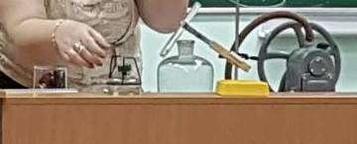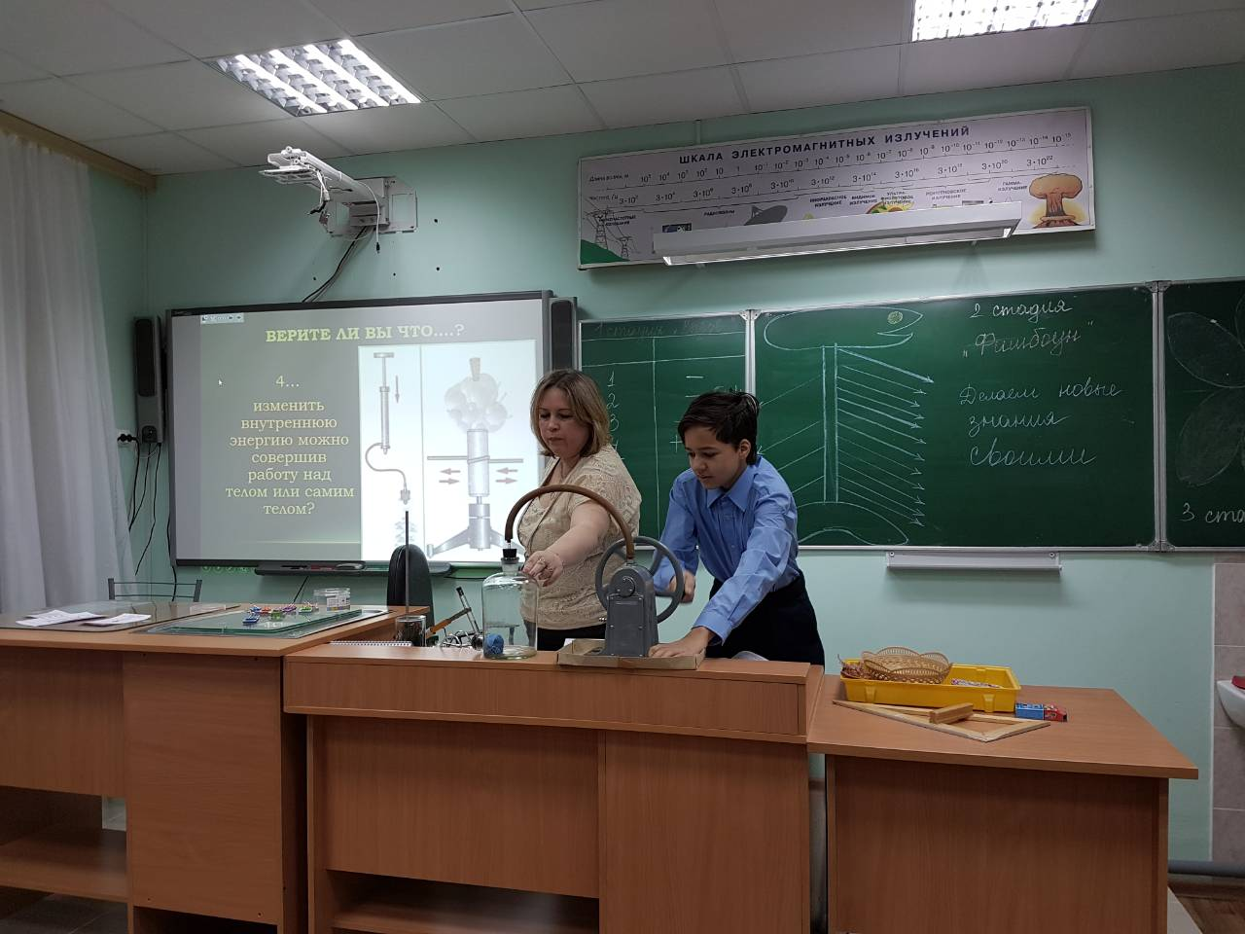 |  | Оценочный лист  Слайды презентации  №3,4
4 этап урока (10 мин).
Усвоение нового материала.
ЦЕЛЬ этапа: помочь активно воспринимать изучаемый материал, помочь соотнести старые знания с новыми.
Учитель: «Если мы заменим пробирку прочным металлическим цилиндром, а пробку – плотно прилегающим поршнем, который может двигаться вдоль цилиндра, то получим простейший тепловой двигатель. Такой двигатель был изобретён в 17 веке, а затем был усовершенствован Джеймсом Уаттом. Возьмите карточку 2 стадии – вызова – это «Фишбоун», что в переводе означает скелет рыбы.  Голова — проблема, вопрос или тема, которые подлежат анализу на нашем уроке. На косточках расположенных справа фиксируются основные понятия темы, причины, которые привели к проблеме. На левых косточках — факты, подтверждающие наличие сформулированных причин, или суть понятий, указанных на схеме.  Хвост — ответ на поставленный вопрос, выводы, обобщения. (Слайд презентации № 17)  Работу можете вести индивидуально или парах». Создает условия, побуждающие к принятию самостоятельных решений.  Дает учащимся возможность самостоятельно делать выводы.  Формирует умение на стадии осмысления содержания осуществлять непосредственный контакт с новой информацией (текст, презентация, лекция, материал параграфа). |  |  | Закрепление учащимся новых знаний и активный пересмотр своих представлений. Учащийся делает новые знания своими.  Выражает новые идеи и информацию собственными словами. На этой стадии идет живой обмен идеями между учащимися, что дает им возможность расширить свой выразительный словарь, а также познакомиться с различными представлениями. |  | Личностные:  интерес к различным видам учебной деятельности  Регулятивные:  выполнение пробного учебного действия, выполнять учебные действия в устной и письменной речи, волевая само регуляция в ситуации затруднения, принимать учебную задачу и следовать инструкции учителя, Коммуникативные:  выражение своих мыслей с достаточной полнотой и точностью |  | 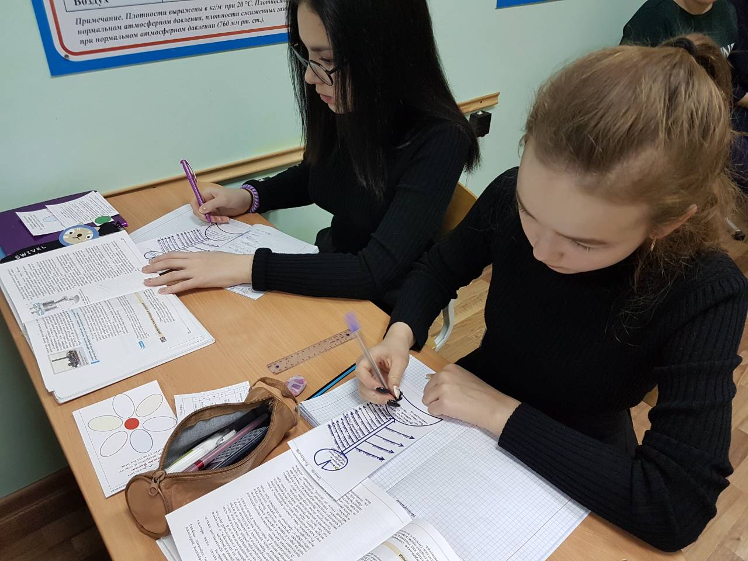 |  | Оценочный лист  Слайды презентации  №3,4
5 этап урока (5 мин).
Первичная проверка понимания.
ЦЕЛЬ этапа: Закрепить у учащихся те знания и умения, которые необходимы для самостоятельной работы по этому материалу, выявить и корректировать возможные ошибки, определить способы действий, которые вызывают у учащихся затруднения и им предстоит их доработать.
Организует диалог с учениками на основе материала параграфа, формулирует вопросы по изученному материалу, корректирует ответы учащихся.  С помощью учащихся заполняет «Фишбоун» на доске.  Учитель:  «Итак, скажите ребята, что написали в голове рыбы?  А что на правых косточках?  А левые как подписали?  И, наконец, чем заполнили хвост нашего скелета?  Какие машины называют тепловыми двигателями?  Во всех этих двигателях энергия топлива сначала переходит в энергию газа (или пара), газ, расширяясь, совершает работу и при этом охлаждается, часть его внутренней энергии превращается в механическую энергию.  Что такое ДВС?  На каком топливе он работает?  Где применяется ДВС?  Расскажите о негативном воздействии на окружающую среду, которое оказывает ДВС при широком применении».  (Слайды презентации № 18-29) |  |  | Высказывает свои предположения.  Делает презентацию заполненной схемы, которая демонстрирует взаимосвязь проблем, их комплексный характер.  Включается в диалог с учителем и учениками на основе выполненной работы с материалом параграфа.  Помогает учителю заполнить «Фишбоун» на доске. |  | Познавательные:  структурирование знаний  Личностные:  ориентация на понимание предложений и оценок учителей и одноклассников  Регулятивные:  контроль, коррекция, оценка  Коммуникативные:  формулирование и аргументация своего мнения в коммуникации |  | 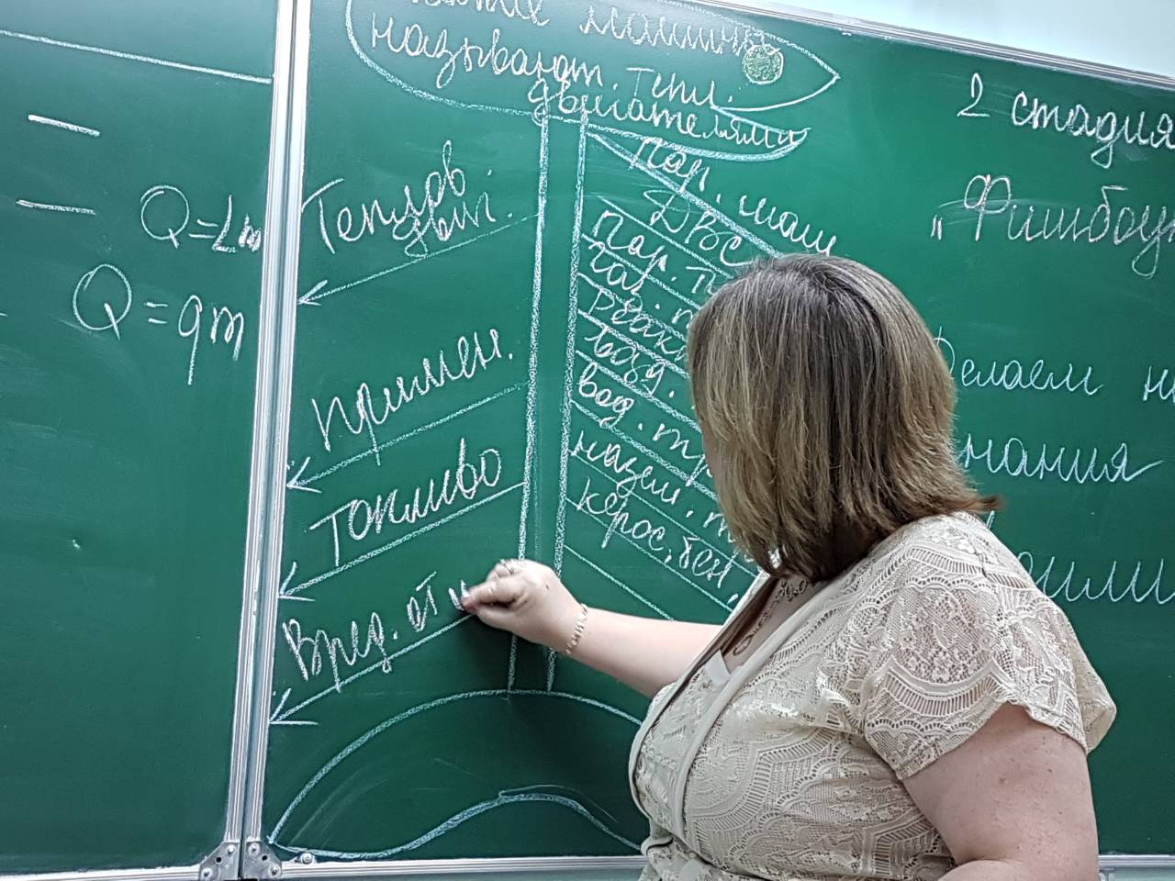  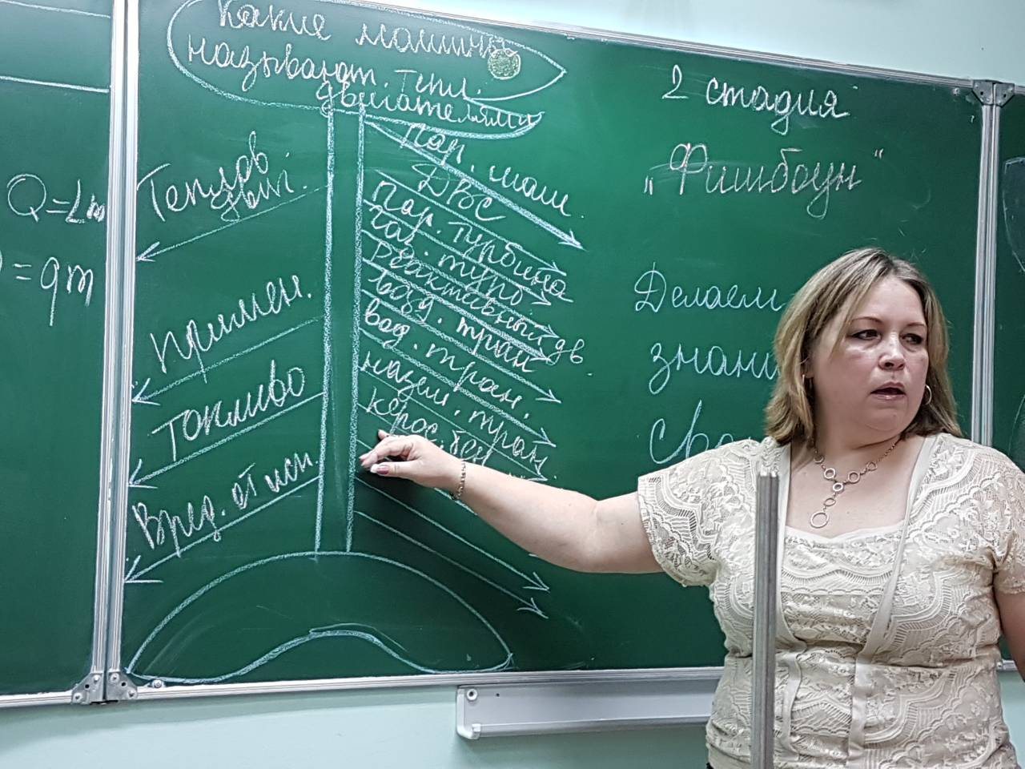 |  | Оценочный лист  Слайды презентации  №3,4
III стадия: «Рефлексия» (10 мин).
ЦЕЛЬ стадии: - корректировка и систематизация знаний;
- помощь учащимся самостоятельно обобщить изучаемый материал;
- помощь учащимся самостоятельно определить направления в дальнейшем изучении материала;
- закрепление учащимися новых знаний и активный пересмотр своих представлений.
6 этап урока (7 мин).
Первичное закрепление новых знаний. (Ромашка Блума).
ЦЕЛЬ этапа: С помощью 6 вопросов выйти на понимание содержащейся в тексте информации. Закрепить у учащихся те знания и умения, которые необходимы для самостоятельной работы по этому материалу, выявить и корректировать возможные ошибки, определить способы действий, которые вызывают у учащихся затруднения и им предстоит их доработать.
Учитель: «Какую задачу ставили на урок? Удалось решить поставленную задачу?  При отработке приёма необходимо указывать учащимся на качество вопросов, отсеивая неинформативные, случайные. Возьмите карточку 3 стадии – рефлексии. Сформулируйте 6 вопросов по изученной теме и запишите их в лепестки ромашки. Помните, что на эти вопросы вы должны и сами знать ответ!». Указывает учащимся на качество  вопросов, отсеивая неинформативные, случайные.  Формирует навык ведения дискуссии. Учит задавать эти вопросы без негативной окраски.  Учитель: «Работа может быть индивидуальной, парной или групповой».  (Слайд презентации № 30) |  |  | Учащиеся с удовольствием используют ромашку, на каждом из шести лепестков которой записываются вопросы разных типов.  Высказывания учащихся.  Отвечают на поставленные вопросы. |  | Личностные:  Способность к самооценке на основе критерия успешности учебной деятельности, интерес к различным видам учебной деятельности  Коммуникативные: выражение своих мыслей с достаточ-ной полнотой и точностью  Регулятивные:  принимать учебную задачу и следовать инструкции учителя  , выполнение пробного учебного действия |  | Какие двигатели называют тепловыми?  Какие виды тепловых двигателей вам известны?  На каком топливе работает ДВС?  Какое влияние на окружающую среду оказывает широкое применение ДВС  Какие превращения энергии происходят в тепловых двигателях?  Что такое ДВС?  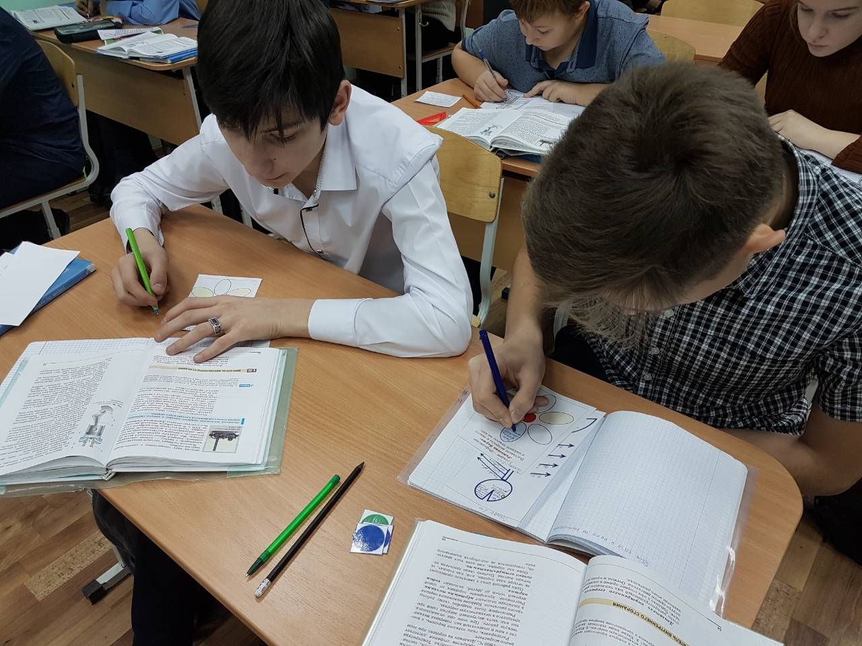 |  | Оценочный лист  Слайды презентации  №3,4
7 этап урока (1 мин).
Информирование учащихся о домашнем задании, инструктаж по его выполнению (2 мин)
ЦЕЛЬ этапа: Сообщить учащимся содержание домашнего задания, разъяснить способы его выполнения.
Дает комментарий к домашнему заданию.  (Слайд презентации № 31) |  |  | Зрительное ознакомление с содержанием домашнего задания и инструкцией по выполнению. Воспринимают информацию, фиксируют задание. |  | Познавательные  выполнение действий по алгоритму  Личностные:  внутренняя позиция школьника на уровне положительного отношения к уроку
8 этап урока (2 мин).
Подведение итогов урока
ЦЕЛЬ этапа: Формировать умение учащихся осуществлять самоконтроль и самооценку.
Анализ успешности усвоения нового материала и деятельности учащихся на уроке.  Организует обсуждение результатов занятия. Беседа.  (Слайд презентации № 4) |  |  | Транслируют оценку результатов собственной деятельности.  Обсуждают результаты урока. Делают выводы по уроку. Беседа с учителем. |  | Личностные: самооценка учащих-ся на основе крите-риев успешности, понимание причин успеха в учебе  Регулятивные:  осуществлять по-шаговый контроль под руководством учителя  Коммуникативные  выражение своих мыслей с доста-точной полнотой и точностью. |  |  |  | Оценочный лист  Слайды презентации  № 4

мышления, наблюдательности, умения исследовать,
сопоставлять, анализировать, классифицировать, делать выводы
⟩ воспитывать культуру математического мышления, положительного
отношения к математике, аккуратность;
⟩ формирование объективной оценки результата своего труда
закрепить систему функциональных понятий (функция, линейная функция и
ее график, значение функции, аргумент);
⟩ способствовать развитию мышления, наблюдательности, умения исследовать,
сопоставлять, анализировать, классифицировать, делать выводы
⟩ воспитывать культуру математического мышления, положительного
отношения к математике, аккуратность;
⟩ формирование объективной оценки результата своего труда
способствовать развитию мышления, наблюдательности, умения исследовать,
сопоставлять, анализировать, классифицировать, делать выводы
⟩ воспитывать культуру математического мышления, поло

